*MainCheck*

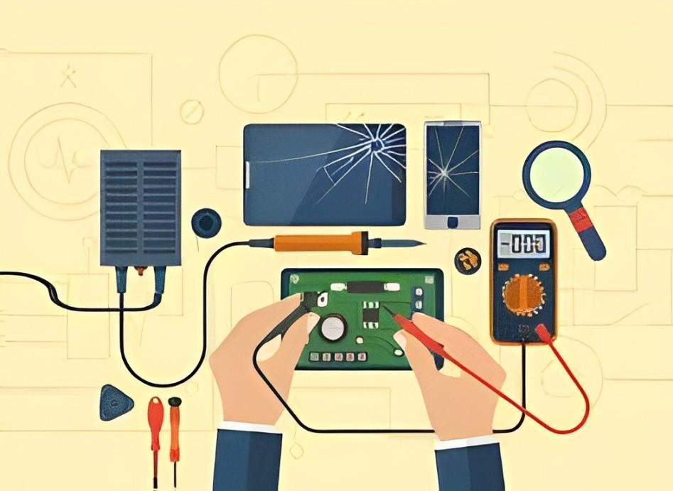

**ALUNOS:**

Danillo

Giovanni

Jean Marcelino de Lima

*Histórico das Entregas*

| **Versão Número** | **Data** | **Descrição** |
| --- | --- | --- |
| 1.0 | 28-10-2021 | Definir o tema e pesquisa de mercado |
| 1.0 | 28-10-2021 | Definir a cor predominante do projeto, esquema de cor e paleta de cor. |
|  |  |  |
|  |  |  |

**1-Descrição do Projeto**

Sistema auxiliar para profissionais de manutenção e reparos de dispositivos eletroeletrônicos.

***2-Business Drivers/Background***

**A seguir explicamos rapidamente a ideia geral da nossa Aplicação**

O sistema de gestão de equipamentos com base em formulários de manutenção ou inspeção, “**MainCheck**” é uma ferramenta valiosa para empresas que dependem de equipamentos para operar. Ao registrar dados detalhados sobre cada manutenção ou inspeção realizada, o sistema cria um histórico abrangente de cada equipamento. Isso permite análises profundas e precisas, fornecendo insights sobre o desempenho, a confiabilidade e as necessidades de manutenção de cada equipamento ao longo do tempo.

**Algumas aplicações semelhantes**

**iFixit:** Este aplicativo oferece guias de reparo detalhados e passo a passo para uma ampla variedade de dispositivos eletrônicos, desde smartphones até laptops e consoles de videogame.

**ElectroDroid:** Uma ferramenta de referência para eletricistas e entusiastas de eletrônica, o ElectroDroid fornece calculadoras, conversores de unidade, diagramas de circuitos e informações sobre componentes eletrônicos.

**Joule:** Este aplicativo permite monitorar o consumo de energia de dispositivos eletrônicos e identificar quais aparelhos estão consumindo mais energia.

**RepairPal:** Embora seja mais voltado para carros, o RepairPal fornece informações úteis sobre problemas comuns, diagnósticos e custos de reparo para uma ampla variedade de veículos. Pode ser útil para entender problemas elétricos em veículos.

**Mouser Electronics:** Um aplicativo para comprar peças e componentes eletrônicos. Pode ser útil para encontrar peças de reposição para reparos.

**ArduinoDroid:** Se você está trabalhando com microcontroladores Arduino, este aplicativo oferece uma maneira conveniente de escrever, compilar e carregar códigos para seus projetos de eletrônica.

**Snapguide:** Embora não seja especificamente para eletrônicos, o Snapguide oferece uma variedade de guias passo a passo sobre uma ampla gama de tópicos, incluindo reparos e hacks para dispositivos eletrônicos.

**Funcionalidades Observadas**

Esses aplicativos podem ajudar em diferentes aspectos da manutenção de aparelhos eletrônicos, desde diagnósticos até reparos e projetos de eletrônica DIY.

Muitos desses aplicativos, como iFixit e Snapguide, oferecem guias passo a passo detalhados para ajudar na manutenção e reparo de dispositivos eletrônicos.

Aplicativos como ElectroDroid fornecem informações detalhadas sobre componentes eletrônicos, incluindo datasheets, valores de resistores, códigos de cores e muito mais.

Ferramentas como ElectroDroid e Joule oferecem calculadoras e conversores úteis para realizar cálculos elétricos e converter unidades de medida.

Aplicativos como Joule permitem monitorar o consumo de energia de dispositivos eletrônicos e identificar quais estão consumindo mais energia.

Alguns aplicativos, como Mouser Electronics, oferecem a capacidade de procurar e comprar peças e componentes eletrônicos para reparos e projetos.

Tanto o iFixit quanto o RepairPal fornecem informações sobre problemas comuns e diagnóstico de falhas em dispositivos eletrônicos e automóveis, respectivamente.

***3-Objetivos***

O aplicativo “Mainchek” tem como objetivo simplificar e agilizar o processo de reparo e manutenção eletrônica para técnicos, oferecendo uma variedade de recursos abrangentes. Além disso, visa garantir a qualidade dos reparos realizados, reduzindo custos de possiveis erros no reparo e promovendo a colaboração entre os profissionais. o aplicativo visa não apenas aumentar a eficiência e a satisfação do cliente, mas também promover a excelência e a inovação dentro da comunidade de técnicos de manutenção eletrônica.

***4-Identidade Visual – Guia de estilo***

4.1 Paleta de Cores

Justificativa

Imagem da paleta de cores

4.2 Fontes/Tamanhos

4.3 Imagens

***5-Desenvolvimento***

5.1 Requisitos Funcionais

O sistema deve permitir que os usuários façam login com suas credenciais (e-mail e senha).

Os usuários devem ser autenticados com sucesso antes de acessarem as funcionalidades principais do sistema.

Acesso a Formulários

Os usuários autenticados devem ter acesso a uma lista de formulários disponíveis.

Cada formulário deve conter campos para preenchimento.

RF01 - Os usuários devem ser capazes de preencher os campos de um formulário.

Os campos podem incluir diferentes tipos de dados, como texto, número, data, etc.

RF02 - Após o preenchimento de um formulário, os usuários devem poder finalizar e enviar suas respostas.

RF03 -As respostas preenchidas devem ser salvas no sistema e associadas ao usuário correspondente.

RF04 - pós o envio de uma resposta, o sistema deve gerar um arquivo PDF contendo os dados preenchidos pelo usuário, O PDF deve ser gerado com formatação adequada e conter as informações do formulário preenchido.

RF05 - O sistema deve ser capaz de enviar o arquivo PDF gerado para um endereço de e-mail vinculado às credenciais do usuário, O e-mail deve conter o PDF como anexo e informações adicionais, como título do formulário e data de preenchimento.

5.2 Requisitos Não Funcionais

5.3 Regras de Negócio

5.4 Modelagem

5.4.1 Diagrama de Caso de Uso

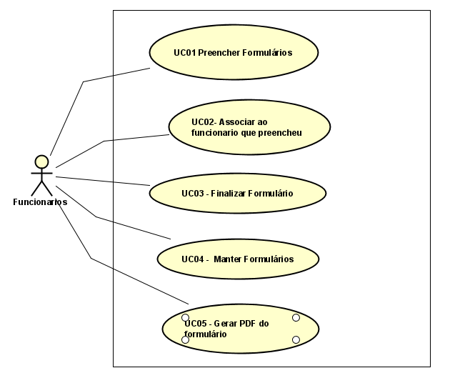

5.4.2 Matriz de rastreabilidade

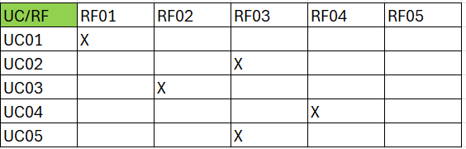

5.4.3 Cenários

5.4.4 Prototipação

***6- Ferramentas***

***8- Referências Bibliográficas***